DiePresse.com | Wissenschaft

Dinosaurier waren ganz coole heiße Typen
23.06.2011 | (Die Presse)

Erstmals konnte die Körpertemperatur längst ausgestorbener Giganten rekonstruiert werden: 38,2 Grad.

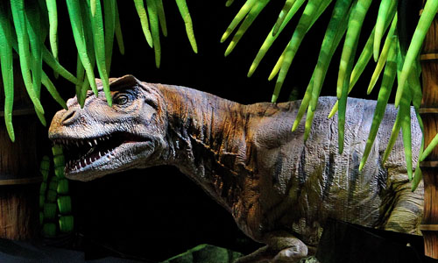

Als die „schrecklichen Echsen“ – „deinos saurus“ – 1842 ihren Namen bekamen, hielt man sie für auch so kaltblütig wie Reptilien, für ektotherm: abhängig von der Wärme der Umwelt. Aber in den 1960er-Jahren häuften sich Hinweise darauf, dass diese Tiere sich endotherm selbst heizten, wie Säugetiere und Vögel: Manche Dinosaurier lebten an den Polen, bei anderen las man das warme Blut aus fossilierten Trittmustern, aus denen man die Laufgeschwindigkeit hochrechnen konnte.

Seitdem geht der Streit. Aber nun kann zumindest abgeschätzt werden, wie warm die größten aller Saurier waren, die Brachiosaurier: Ihre 23 Meter langen und 40 Tonnen schweren Körper hatten 38,2 Grad (Science, 23.6.). „Es ist, als ob man einen Thermometer in ein Tier gesteckt hätte, das seit 150 Millionen Jahren ausgestorben ist“, erklärt Robert Eagle (Caltech) die Methode: Sie basiert darauf, dass zwei seltene Isotope – Kohlenstoff-13 und Sauerstoff-18 – sich in Karbonaten gern zusammentun, „verklumpen“, und zwar in Abhängigkeit von der Temperatur. Also braucht man Karbonate von Sauriern: Sie hatten sie in Form von Bioapatit in den Zähnen.

Dort hat Eagle gemessen – aber sein Befund kann nicht entscheiden, ob diese Saurier ektotherm waren oder endotherm: Denn auch schiere Masse hält von Muskeln und Verdauung produzierte Wärme in den Körpern, das heißt „Gigantothermie“ und hätte rechnerisch den Brachiosauriern noch höhere Temperaturen bringen sollen als die gemessenen. Sie müssen Verfahren oder Systeme zur Ableitung der Hitze gehabt haben, entweder halfen ihre langen Hälse oder Luftsäcke – oder, am wahrscheinlichsten: Sie reduzierten, wenn sie einmal ausgewachsen waren, den Stoffwechsel. jl

© DiePresse.com

